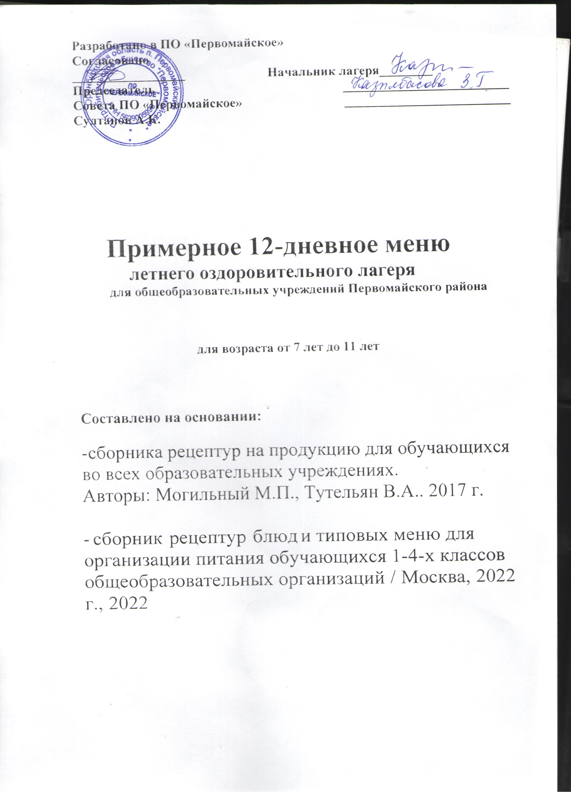

Лето 2025 г.
1-день
Завтрак: | Вес, грамм | Цена, руб.
Фрукт | 120 | 24,96
Суп молочный с макаронными изделиями | 200 | 25,07
Сок | 200 | 10,80
Хлеб пшеничный | 20 | 1,80
Стоимость завтрака: | 540 | 62,63

Обед: | Вес, грамм | Цена, руб.
Борщ с капустой и картофелем | 200 | 15,37
Макароны отварные | 150 | 15,76
Птица, тушенная в соусе | 90 | 33,42
Чай с сахаром | 200 | 2,18
Хлеб пшеничный | 20 | 1,80
Хлеб ржаной (ржано-пшеничный) | 20 | 1,49
Стоимость обеда: | 730 | 70,02

2-день
Завтрак: | Вес, грамм | Цена, руб.
Бутерброд с повидлом | 40 | 15,18
Каша жидкая молочная «Дружба» | 230 | 35,98
Компот из сухофруктов | 200 | 6,73
Хлеб пшеничный | 30 | 2,70
Стоимость завтрака: | 500 | 60,59

Обед: | Вес, грамм | Цена, руб.
Овощи в нарезке | 60 | 18,77
Суп с макаронными изделиями | 200 | 13,59
Плов из мяса птицы | 200 | 66,69
Чай с сахаром | 200 | 2,18
Хлеб пшеничный | 20 | 1,80
Хлеб ржаной (ржано-пшеничный) | 20 | 1,49
Стоимость обед: | 700 | 104,52

3-день
Завтрак: | Вес, грамм | Цена, руб.
Кондитерское изделие | 60 | 10,80
Каша жидкая молочная из манной крупы | 200 | 29,18
Чай с сахаром | 200 | 2,18
Хлеб пшеничный | 40 | 3,60
Стоимость завтрака: | 500 | 45,76

Обед: | Вес, грамм | Цена, руб.
Салат картофельный с морковью и зеленым горошком | 60 | 12,00
Щи из свежей капусты и картофелем | 200 | 14,40
Жаркое по-Домашнему | 200 | 73,25
Кисель с витаминами «Витошка» | 200 | 19,60
Хлеб пшеничный | 20 | 1,80
Хлеб ржаной (ржано-пшеничный) | 20 | 1,49
Стоимость обед: | 700 | 122,54

4-день
Завтрак: | Вес, грамм | Цена, руб.
Бутерброд с маслом | 30 | 17,45
Каша молочная из пшенной крупы | 230 | 33,87
Чай с сахаром | 200 | 2,18
Хлеб пшеничный | 40 | 3,60
Стоимость завтрака: | 500 | 57,10

Обед: | Вес, грамм | Цена, руб.
Винегрет овощной | 60 | 13,51
Суп с крупой | 200 | 13,50
Макароны отварные | 150 | 15,76
Биточек из курицы в соусе | 90 | 58,43
Сок | 200 | 10,80
Хлеб пшеничный | 20 | 1,80
Хлеб ржаной (ржано-пшеничный) | 20 | 1,49
Стоимость обеда: | 700 | 115,29

5-день
Завтрак: | Вес, грамм | Цена, руб.
Кондитерское изделия | 60 | 10,80
Каша жидкая молочная из рисовой крупы | 200 | 35,49
Сок | 200 | 10,80
Хлеб пшеничный | 40 | 3,60
Стоимость завтрака: | 500 | 60,69

Обед: | Вес, грамм | Цена, руб.
Суп с бобовыми | 200 | 11,72
Рис отварной | 150 | 17,24
Курица, тушенная с морковью | 90 | 33,42
Компот из сухофруктов | 200 | 6,73
Хлеб пшеничный | 30 | 2,70
Хлеб ржаной (ржано-пшеничный) | 30 | 2,23
Стоимость обеда: | 700 | 74,04

6-день
Завтрак: | Вес, грамм | Цена, руб.
Кондитерское изделия | 60 | 10,80
Суп молочный с макаронными изделиями | 200 | 25,07
Чай с сахаром | 200 | 2,18
Хлеб пшеничный | 40 | 3,60
Стоимость завтрака: | 500 | 41,65

Обед: | Вес, грамм | Цена, руб.
Стоимость обеда:

7-день
Завтрак: | Вес, грамм | Цена, руб.
Кондитерское изделие | 60 | 10,80
Каша жидкая молочная из манной крупы | 200 | 29,18
Чай с сахаром | 200 | 2,18
Хлеб пшеничный | 40 | 3,60
Стоимость завтрака: | 500 | 45,76

Обед: | Вес, грамм | Цена, руб.
Щи из свежей капусты | 200 | 12,90
Каша перловая рассыпчатая | 150 | 19,39
Птица, тушенная в соусе | 90 | 33,42
Кисель с витаминами «Витошка» | 200 | 19,60
Хлеб пшеничный | 30 | 2,70
Хлеб ржаной (ржано-пшеничный) | 30 | 2,23
Стоимость обеда: | 700 | 90,24

8-день
Завтрак: | Вес, грамм | Цена, руб.
Бутерброд с маслом | 30 | 17,45
Каша жидкая молочная «Дружба» | 230 | 35,98
Сок | 200 | 10,80
Хлеб пшеничный | 40 | 3,60
Стоимость завтрака: | 500 | 67,83

Обед: | Вес, грамм | Цена, руб.
Салат картофельный с морковью и зеленым горошком | 60 | 12,00
Суп с макаронными изделиями | 200 | 25,07
Плов из мяса птицы | 200 | 66,69
Чай с сахаром | 200 | 2,18
Хлеб пшеничный | 20 | 1,80
Хлеб ржаной (ржано-пшеничный) | 20 | 1,49
Стоимость обеда: | 700 | 109,22

9-день
Завтрак: | Вес, грамм | Цена, руб.
Кондитерское изделия | 60 | 10,80
Каша жидкая молочная из рисовой крупы | 200 | 35,49
Чай с сахаром | 200 | 2,18
Хлеб пшеничный | 40 | 3,60
Стоимость завтрака: | 500 | 52,07

Обед: | Вес, грамм | Цена, руб.
Винегрет овощной | 60 | 13,51
Суп с бобовыми | 200 | 11,72
Каша гречневая рассыпчатая | 150 | 17,24
Курица, тушенная с морковью | 90 | 33,42
Компот из сухофруктов | 200 | 6,73
Хлеб пшеничный | 30 | 2,70
Хлеб ржаной (ржано-пшеничный) | 30 | 2,23
Стоимость обеда: | 760 | 87,55

10-день
Завтрак: | Вес, грамм | Цена, руб.
Фрукт | 120 | 24,96
Суп молочный с макаронными изделиями | 200 | 25,07
Сок | 200 | 10,80
Хлеб пшеничный | 30 | 2,70
Стоимость завтрака: | 550 | 63,53

Обед: | Вес, грамм | Цена, руб.
Салат картофельный с кукурузой и морковью | 60 | 18,01
Борщ с капустой и картофелем | 200 | 15,37
Макароны отварные | 150 | 15,76
Птица, тушенная в соусе | 90 | 33,42
Чай с сахаром | 200 | 2,18
Хлеб пшеничный | 30 | 2,70
Стоимость обеда: | 730 | 87,44

11-день
Завтрак: | Вес, грамм | Цена, руб.
Бутерброд с повидлом | 40 | 15,18
Каша молочная из пшенной крупы | 230 | 33,87
Компот из сухофруктов | 200 | 6,73
Хлеб пшеничный | 30 | 2,70
Стоимость завтрака: | 500 | 58,48

Обед: | Вес, грамм | Цена, руб.
Рассольник Ленинградский | 200 | 16,95
Картофельное пюре | 150 | 35,72
Биточек из курицы в соусе | 90 | 58,43
Чай с сахаром | 200 | 2,18
Хлеб пшеничный | 30 | 2,70
Хлеб ржаной (ржано-пшеничный) | 30 | 2,23
Стоимость обеда: | 700 | 118,21

12-день
Завтрак: | Вес, грамм | Цена, руб.
Кондитерское изделия | 60 | 10,80
Каша жидкая молочная из манной крупы | 200 | 29,18
Чай с сахаром | 200 | 2,18
Хлеб пшеничный | 40 | 3,60
Стоимость завтрака: | 500 | 45,76

Обед: | Вес, грамм | Цена, руб.
Стоимость обеда:

Итого за 12 дней, руб | Средняя стоимость 1 дня. руб
1640,91 | 136,74

